Blwyddyn 1 / Year 1
Helo!
Dyma eich gweithgareddau iaith a maths ar gyfer yr wythnos yma.
Rydyn ni'n gobeithio eich bod chi gyd yn iawn! Rydyn ni'n gweld eisiau chi gyd yn fawr iawn.
Danfonwch lun ohonoch chi'n gwneud y tasgau yma ar Twitter, byddwn ni'n ddwli gweld y lluniau!
Cadwch yn ddiogel!
Hello!
Here are your language and maths activities for this week.
We hope your all ok! We’re missing you all very much.
Send us a picture of you completing the activities on Twitter, we’d love to see pictures!
Stay safe!
Miss Law and Mrs Evans

Dyma weithgareddau i gadw chi’n prysur wythnos yma:

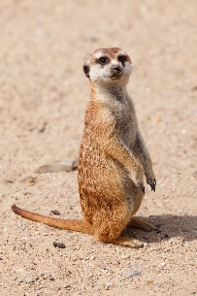
Beth yw eich hoff anifail? Ewch ati i greu ffeil o ffeithiau am yr anifail yna gan ddefnyddio llyfrau a’r wê i ymchwilio.

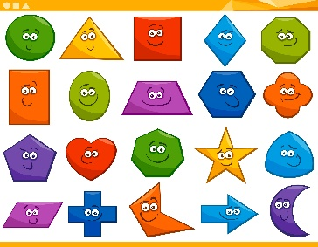
Defnyddiwch siapiau 2D a 3D i ddylunio cartref ar gyfer chi, eich anifail anwes neu eich hoff anifail. Cofiwch labelu’r siapiau 2D.
This Photo by Unknown Author is licensed under CC BY-SA-NC

Gweithgaredd lles:
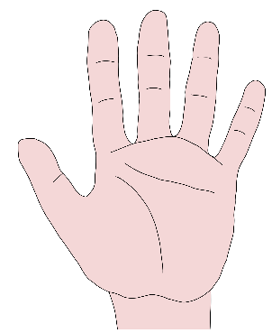
Gyda chymorth tynnwch lun amlinelliad o’ch llaw a gwnewch restr syml o 5 peth rydych chi’n mwynhau gwneud e.e arlunio, paentio, coginio, chwarae pel, adeiladu a Lego, gyrru beic

Dyma 7 gweithgaredd ymwybyddiaeth ofalgar.
Cwblhewch 1 pob ddiwrnod yr wythnos yma!

Go camping…in your living room!
Surprise someone in your house with a kind action.
Be kind to nature and make some bird food.
Tell someone what makes you happy.
Smile and wave at someone passing by.
Ask someone about their favourite things.
Make a list of who and what you are grateful for.
Geiriau'r wythnos:
Ewch ati i ymarfer y geiriau yma.
Gallwch dewis pa opsiwn sydd yn gwell gyda chi ymarfer.
Words of the week:
Go ahead and practice these words.
You can choose which option you’d rather practice.

Opsiwn 1 / Option 1:
Cael
Ac
Un
Ydw
Rydw
Bach
Gyds
Mewn

Opsiwn 2 / Option 2:
Prynu
Wrth
Eisiau
Ysgrifennu
Cysgu
Iawn
Meddwl
Cyntaf
Adref

Here are this week’s activities:
What is your favourite animal? Make a fact file about this animal using books and the internet to research.

This Photo by Unknown Author is licensed under CC BY-SA-NC
Use 2D and 3D shapes to design a home for yourself, your pet or your favourite animal. Remember to label the 2D shapes.

Well-being activity:
Draw the outline of your hand and with assistance write a simple list of 5 things you like doing e.g. drawing, painting, cooking, playing ball, building with Lego, riding a bike

Here are 7 mindfulness activities.
Complete one a day this week!

Go camping…in your living room!
Surprise someone in your house with a kind action.
Be kind to nature and make some bird food.
Tell someone what makes you happy.
Smile and wave at someone passing by.
Ask someone about their favourite things.
Make a list of who and what you are grateful for.

